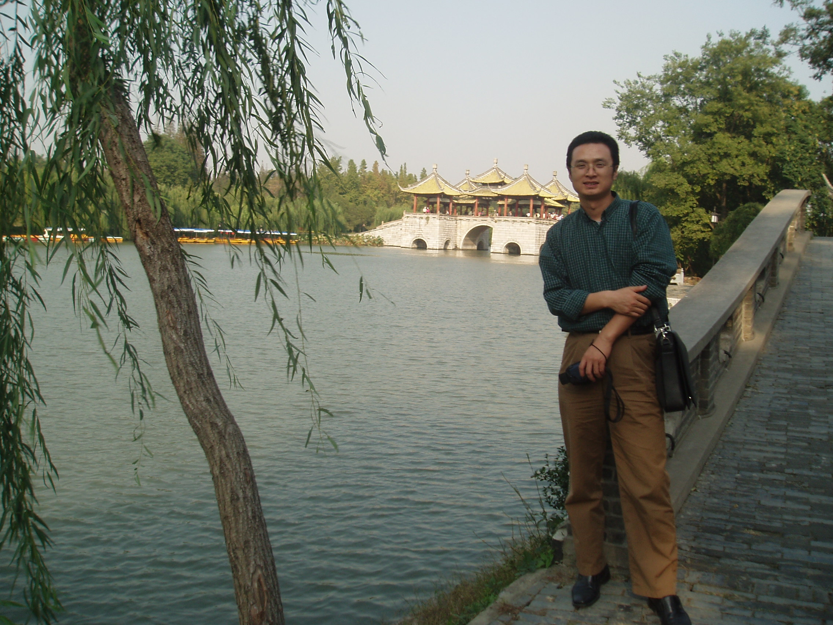
余亚东，男，1975年出生，中共党员，研究生学历，硕士学位，讲师，现为绍兴文理学院数理信息学院电子信息工程专业教师。
自从踏入绍兴文理学院的大门，我就始终牢记“学高为师、身正为范”的校训，严谨治学，不断提高自身素质。我一直将教书育人作为自己光荣使命，将三尺讲台作为传播知识的神圣舞台。
从教以来，我每节课都以最饱满的精神状态站在讲台，以和蔼、认真的形象去面对学生。在培养学生中，除了授业、解惑，更注重传道，培养学生良好的思想品德，让学生懂得做人的道理。
“纸上得来终觉浅，绝知此事要躬行”。电子信息专业是一个应用性较强的专业，为了提高专业技能，我在企业挂职工作一年，并与企业进行项目合作，提高自己的应用能力，尤为重要的是经过这样的锻炼，我能够在教学中充分结合书本知识和企业工作实际，做到“因需施教”，培养毕业后能够适应社会需要的专业技术人才。
作为一名教师，首先要积极钻研业务，为学生树立良好的榜样。几年来，我已发表多篇学术论文，期中EI检索两篇。完成一项省教育厅科研项目，并同企业签署两项横向合作项目。为了改进教学方法，我也积极开展教学改革。目前，正在进行的教改项目有市级高等教育教学改革项目一项，校教学模式改革项目一项已。完成校重点课程建设一项。
在提高自身学术水平和教学能力的同时，我也在直接培养学生科研和应用能力上倾注了大量的心血：
（1）指导学生科研项目：
先后指导学生完成浙江省大学生科技创新项目1项（2008）；校级大学生科技创新项目1项（2008）；电子信息工程实验室省级示范中心学生科研项目1项（2012）。
（2）指导学生学科竞赛：
先后指导学生获得全国大学生电子设计竞赛浙江赛区二等奖1项（2011）；浙江省物理创新竞赛二等奖1项（2011）；校级挑战杯二等奖1项（2011）。
（3）指导学生发表论文：
先后指导学生在本专业学术期刊上发表论文2篇。
（4）指导学生考研：
我也积极引导学生，培养学生的学习兴趣，鼓励学生考研，并利用节假日休息时间辅导学生专业课程。目前，本专业已有多位同学考上北京邮电大学、南京邮电大学等国内名牌大学。

